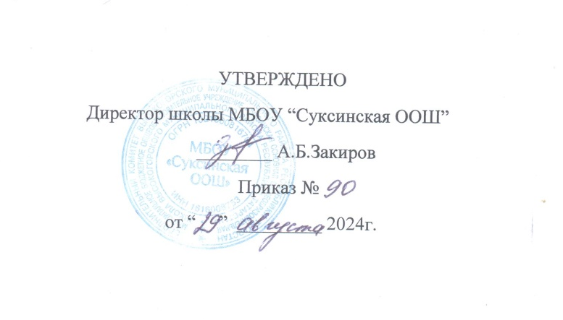

График оценочных процедур МБОУ “Суксинская ООШ”
Высокогорского муниципального района РТ
на I полугодие 2024-2025 учебного года
Сентябрь 2024 г

Классы | 2 | 3 | 4 | 5 | 6 | 7 | 8 | 9 | 10 | 11 | 12 | 13 | 14 | 15 | 16 | 17 | 18 | 19 | 20 | 21 | 22 | 23 | 24 | 25 | 26 | 27 | 28 | 29 | 30
1
2 |  |  |  |  |  |  |  |  | М | Род.яз |  |  |  |  |  |  | Лт | Ря |  |  |  |  |  |  | Ом
3 |  |  |  |  |  |  |  |  |  |  |  | Ря | Лт |  |  | М | род.яз
4 |  |  |  |  |  |  |  |  |  |  | М | Ря |  |  |  | Лт |  |  | Род.яз |  |  | Род.л. Вдт |  |  |  | Ом
5 |  |  |  |  |  |  |  |  |  |  |  |  | Гг |  |  |  |  |  |  |  |  |  |  |  |  |  |  |  | Б-  Вдт
6 |  |  |  |  |  |  |  |  |  | Ря |  |  |  |  |  |  |  |  |  |  |  |  |  |  | Гг
7 |  |  |  |  |  |  |  |  | Ря |  |  |  |  |  |  |  |  |  |  |  |  | Гг
8 |  |  |  |  |  |  |  |  |  |  |  |  | Ря |  |  |  |  |  |  |  |  |  |  |  | Х-  Вдт |  | Гг
9 |  |  |  |  |  |  |  |  |  |  | Х |  |  |  |  |  |  |  | Ря |  |  |  |  | Гг |  |  |  |  | Род яз
- школьный уровень - выходной, каникулы

Федеральный уровень Ря-русский язык Гг-география Физ ра - физкультура
Ф-физика М-математика Инф-информатика Ал-алгебра О-обществознание Ая-английский язык Гм-геометрия Род.л-родная (татар) литература
Ом-окружающий мир Л-литература Х-химия Вдт-входное диагностическое тестирование
Род.яз- родной (татарский) язык Муз-музыка Ис - история Лт-литературное чтение
Б - биология

Октябрь 2024г
Классы | 1 | 2 | 3 | 4 | 5 | 6 | 7 | 8 | 9 | 10 | 11 | 12 | 13 | 14 | 15 | 16 | 17 | 18 | 19 | 20 | 21 | 22 | 23 | 24 | 25 | 26 | 27 | 28 | 29 | 30 | 31
1
2 |  |  |  |  |  |  |  |  | Лт |  |  |  |  |  |  |  |  | Ря |  |  |  |  | М |  |  | Род.яз
3 |  |  |  |  |  |  |  |  |  |  |  |  |  |  |  | род.яз |  | Ом |  |  |  |  | М
4 |  |  |  |  |  |  |  |  |  |  |  |  |  |  |  |  |  | Ом |  |  |  |  | М |  | Род.яз
5 |  |  |  |  |  |  |  |  | О |  |  |  |  |  |  |  |  |  |  |  |  |  |  | М |  | Род яз
6 |  |  |  |  | М |  |  |  |  |  |  |  |  |  |  |  |  | Ря
7 |  |  |  |  |  |  |  |  |  |  |  |  |  |  |  |  |  |  |  |  |  |  |  | Ал
8 |  |  |  |  | Ал |  |  |  |  |  | Гм |  |  |  |  |  | Б |  |  |  |  |  |  | Х
9 | Род яз |  |  |  |  |  |  |  |  |  |  | Род яз |  |  |  |  |  |  |  |  |  | Род яз |  |  | Гм | Гг

Ноябрь 2024г.
Классы | 1 | 2 | 3 | 4 | 5 | 6 | 7 | 8 | 9 | 10 | 11 | 12 | 13 | 14 | 15 | 16 | 17 | 18 | 19 | 20 | 21 | 22 | 23 | 24 | 25 | 26 | 27 | 28 | 29 | 30
1
2
3
4 |  |  |  |  |  |  |  |  |  |  |  | Лт | М |  |  |  |  |  |  |  |  |  |  |  |  |  |  |  | Ря
5 |  |  |  |  |  |  |  |  |  |  |  |  |  |  |  |  |  |  |  |  |  |  |  |  |  |  |  |  | Ря
6 |  |  |  |  |  |  |  |  |  |  |  |  |  |  |  |  |  |  |  |  |  |  |  |  |  |  |  |  | Ис
7 |  |  |  |  |  |  |  |  |  |  |  |  |  |  |  |  |  |  |  | Род. яз | Род л-ра
8
9 |  |  |  |  |  |  | Ал |  |  |  | Х

Декабрь 2024 г.
Классы | 1 | 2 | 3 | 4 | 5 | 6 | 7 | 8 | 9 | 10 | 11 | 12 | 13 | 14 | 15 | 16 | 17 | 18 | 19 | 20 | 21 | 22 | 23 | 24 | 25 | 26 | 27 | 28 | 29 | 30 | 31
1
2 |  |  | Ом |  |  | Род.л |  |  |  |  | анг.яз |  |  |  |  |  | М |  | Лт |  |  |  |  |  | Род.яз |  | Ря
3 |  |  |  |  |  | Ом |  |  |  |  |  | Лт | Род.яз |  |  |  |  |  | Род.л |  | М |  |  |  | Ря
4 |  |  |  |  |  |  |  |  |  |  |  | Ря |  | М |  |  |  |  |  |  |  |  |  |  |  |  | Род.яз
5 |  |  |  |  |  | Род.л |  |  |  |  |  | М | Ис |  |  |  |  |  |  |  |  |  |  | Ря
6 |  |  |  | М |  |  |  |  |  |  |  | Ря | Анг.яз |  |  | Род.яз |  |  |  |  | М
7 |  |  |  |  |  |  |  |  |  | Род яз |  | Гг |  |  |  |  | Ист |  |  | анг.яз
8 |  |  |  |  |  |  |  |  |  |  |  |  | Гм5 |  |  |  |  |  |  | Ист |  |  |  | Род.яз
9 |  |  |  |  |  | Ряз | Род яз |  | Ал |  | Гм |  |  |  |  | Род яз |  |  | Б |  |  |  |  | Англ.яз

